附件2：
山教国际暑期班雅思报名表
姓 名 |  | 报名班次
性 别 |  | 地 区
联系电话 |  | 留学国家
目前英语水平 | 高中生/大学生（大三、大四、或四级、六级.....)/雅思成绩
以前是否接受过雅思培训 | 是/否 | 以前是否参加过雅思考试 |  | 是/否
培训后是否报考雅思考试 | 是/否  考试时间/地点： | 是否需要协助雅思考试报名 |  | 是/否
是否要在济南西火车站（高铁站）接站 | 是/否  （如果现在不能确定，请开班前1周内联系我们） | 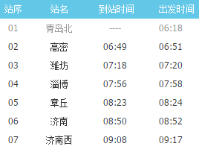
是否要在济南西火车站（高铁站）接站 | 需要济南火车西站接站的同学：建议乘坐7月20日（第一期）或8月5日（第二期）高铁G1208，9:08到济南西。（火车票提前一个月方可预定，第一期7月20日的火车票，从6月20日开始才能预订购买，具体的请以12306.cn官方网站公布的列车情况为准）
填写报名表格后，请发送到：kelly@shanjiao.org （袁老师）邮箱，我们收到报名表后会及时和您联系。如有疑问请致电0531-87378266咨询。
注：1、报名班次：雅思备考班（第一期）、雅思基础班（第一期)、初高中衔接班、雅思备考班（第二期）、雅思基础班（第二期）、大学衔接班等。
- 费用请汇入山教国际以下收款帐户： 开户行：中国农业银行济南乐天分理处（长清支行） 户名：单连顺 卡 号：6228 4802 5236 6656 616。交费后请及时与报名老师联系确认（或13608926261杨老师联系）。
3、开班前一周左右（7月13日左右），我们负责老师会与您联系开学报到事宜。

